**新 书 推 荐**

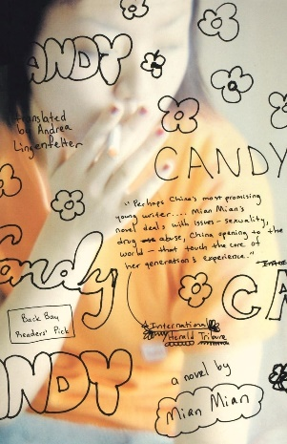**中文书名：《糖果》**

**英文书名：CANDY**

**作 者：Mian Mian, trans. by Andrea Lingenfelter**

**出 版 社：Little, Brown & Co.**

**代理公司：William** **Clark Associates/ANA/Jessica**

**页 数：306页**

**出版时间：2003年9月**

**代理地区：中国大陆、台湾**

**审读资料：电子稿**

**类 型：大众文学**

**版权已授：巴西、克罗地亚、法国、德国、希腊、匈牙利、日本、荷兰、波兰、葡萄牙、西班牙、泰国**

**亚马逊畅销书排名：**

**#412 in City Life Fiction (Books)**

**内容简介：**

**这是一个国际现象，现在第一次被翻译成英语，这是一个时髦的、颠覆性的成长故事，讲述了在一个没有指导原则的世界里的风险和欲望。**

在这部半自传体小说中，叙述者在 17 岁时从高中辍学，逃到不受政府监管的特区城市深圳。她很快在这里爱上了一位年轻的音乐家，他们一起陷入了酒精、毒品和奢侈的残酷生活中——这种生活无法满足她对自己所定义的爱的渴望。当她在狂野城市的诱惑中前行时，在一个一无所有的世界里寻找一个精神中心。最后，她把写作作为一种“处方”，这将成为她的寄托。

棉棉以其清新、尖锐、残酷而诚实的声音照亮了一代人的痛苦，记录了在一个空虚的世界中寻找希望的过程。这个颠覆性的故事讲述了性、毒品和摇滚——发生在一个你从未见过的现代中国。

**作者简介：**

**棉棉（Mian Mian）**住在上海，是一名作家和摇滚演出推广人。她已经成为一代中国年轻人的文化偶像，年轻人们欣赏她在描绘上海新未来时的真实与诚实。

**安吉雅·林肯菲尔特（Andrea Lingenfelter）**住在西雅图。

**媒体评价：**

“在这部文笔出色、翻译精美的小说中，唯一的大规模杀伤性武器是西方流行文化。”

——《华盛顿邮报》（*Washington Post*）

“棉棉也许是中国最有前途的年轻作家，故事涉及性、毒品滥用、中国向世界开放等问题，触及了她这一代人的核心经历。”

——《国际先驱论坛报》（*International Herald Tribune*）

“棉棉的世界充满了悲惨的爱情、毒品、滥交和自杀。她的作品对中华人民共和国来说是革命性的，她自己的故事是一个关于个人解放、放纵和救赎的故事。”

——《悉尼先驱晨报杂志》（*Sydney Morning Herald Magazine*）

**感谢您的阅读！**

**请将反馈信息发至：版权负责人**

**Email**：**[Rights@nurnberg.com.cn](mailto:Rights@nurnberg.com.cn)**

安德鲁·纳伯格联合国际有限公司北京代表处

北京市海淀区中关村大街甲59号中国人民大学文化大厦1705室, 邮编：100872

电话：010-82504106, 传真：010-82504200

公司网址：[http://www.nurnberg.com.cn](http://www.nurnberg.com.cn/)

书目下载：<http://www.nurnberg.com.cn/booklist_zh/list.aspx>

书讯浏览：<http://www.nurnberg.com.cn/book/book.aspx>

视频推荐：<http://www.nurnberg.com.cn/video/video.aspx>

豆瓣小站：<http://site.douban.com/110577/>

新浪微博：[安德鲁纳伯格公司的微博_微博 (weibo.com)](https://weibo.com/1877653117/profile?topnav=1&wvr=6)

微信订阅号：ANABJ2002

